По праву памяти живой. К 110-летию А. Твардовского

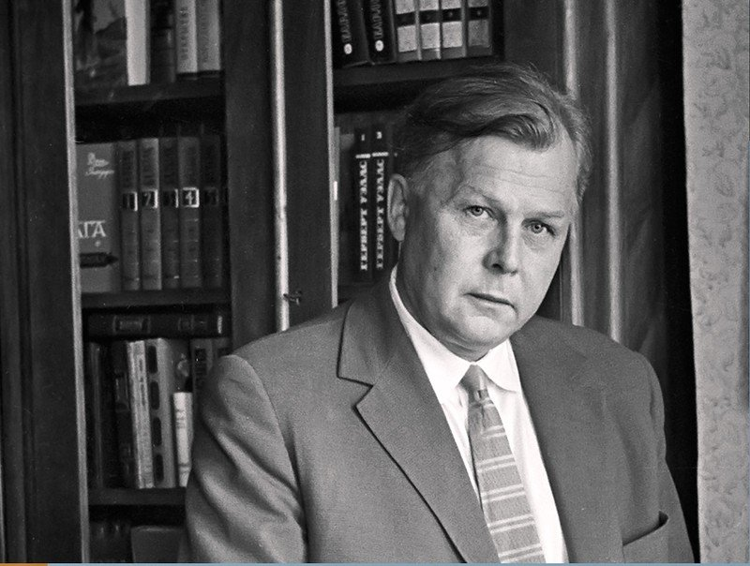

21 июня исполнится 110 лет со дня рождения советского поэта, писателя и журналиста Александра Трифоновича Твардовского. Поэт родился в 1910 году в деревне Загорье Смоленской губернии в семье деревенского кузнеца Трифона Гордеевича Твардовского и Марии Митрофановны.
Отец был грамотным, и в доме по вечерам всегда читали книги. Во время учебы в сельской школе Александр еще работал селькором в смоленских газетах. Он писал для газет статьи, очерки и печатал собственные стихи. В 1925 году было опубликовано в газете «Смоленская деревня» первое стихотворение Твардовского «Новая изба». На съезде сельских корреспондентов молодой поэт подружился с Михаилом Исаковским. В 1928 году Александр Трифонович переехал в Смоленск, где работал внештатным корреспондентом. Семью Твардовского в тридцатые годы раскулачили и выслали из родной деревни на Урал.
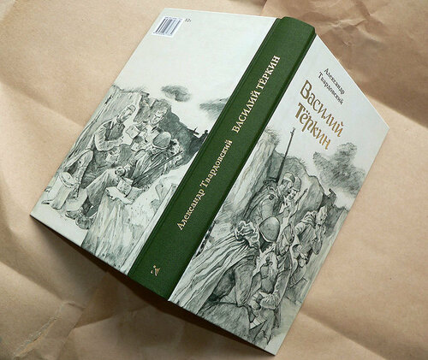
В Смоленске он поступил в педагогический институт. Во время учебы он написал такие произведения, как «Снег стает, отойдет земля», «Братья», «Лес осенью». Позднее появляется в печати его первая поэма «Путь к социализму». Окончив два курса Смоленского педагогического института, Твардовский поступил на третий курс Московского института истории, философии и литературы.
В 1936 году он написал поэму «Страна Муравия», в которой отразил все трудности и несчастья крестьян после Октябрьской революции. Высоко оценили поэму Михаил Светлов, Корней Чуковский, Борис Пастернак. За поэму «Страна Муравия» Александр Трифонович получил Сталинскую премию.
В 1939 году, сразу после окончания учебы, Александра Трифоновича призвали в армию. Он участвовал в советско – финской войне в качестве военного корреспондента.
С первых дней Великой Отечественной войны Твардовский был на фронте. В июне 1941 года он прибыл в Киев для работы в редакции газеты «Красная армия». В конце сентября поэт с трудом выбрался из окружения. Жена Мария Илларионовна и дети Александра Трифоновича были отправлены в эвакуацию в Чистополь. Редакция газеты «Красноармейская правда», где получил новое назначение Твардовский, находилась в сотне километров от Москвы. Там он пишет задуманную еще раньше поэму «Василий Теркин». Поэма принесла ему большую популярность. Ее публиковали частями, по мере написания.
«Фронт налево, фронт направо,
И в февральской вьюжной мгле
Страшный бой идет, кровавый,
Смертный бой, не ради славы,
Ради жизни на Земле»
Написана поэма в ритме частушки. Поэма посвящена вымышленному герою – Василию Теркину. Народный герой Теркин был примером для всех. Люди верили, что где – то действительно есть такой человек. У него веселый нрав, он оптимист и совершает подвиги на войне. Это поднимало боевой дух бойцов.
«Грянул год, пришел черед,
Нынче мы в ответе
За Россию, за народ
И за все на свете.
От Ивана до Фомы,
Мертвые ль, живые,
Все мы вместе – это мы,
Тот народ, Россия».
После публикации и прочтения по радио Твардовскому стали писать фронтовики, которые узнавали в герое самих себя.
«Не зарвемся, так прорвемся,
Будем живы – не помрем,
Срок придет, назад вернемся,
Что отдали – все вернем.
Самого б меня спросили,
Ровно столько знал и я,
Что там, где она, Россия,
По какой рубеж своя?
Произведение состояло из тридцати глав. Главный герой — Василий Теркин, дошел до Берлина. Последние строки поэмы поэт сочинил в победную ночь. Александр Трифонович за поэму «Василий Теркин» получил Сталинскую премию.
Стихотворение «Я убит подо Ржевом» написано спустя год после окончания войны. Герой стихотворения заклинает живых всегда помнить о Родине и о тех, кто погиб за нее.
«Наши очи померкли,
Пламень сердца погас,
На земле, на поверке
Выкликают не нас.
Нам свои, боевые
Не носить ордена.
Вам – все это, живые,
Нам — отрада одна.
Что недаром боролись
Мы за Родину – мать
Пусть не слышен наш голос,-
Вы должны его знать.
Вы должны были, братья,
Устоять, как стена,
Ибо мертвых проклятье –
Эта кара страшна»
Композитор Владимир Мигуля написал песню на стихотворение «Я убит подо Ржевом».
После войны поэт работал над поэмой «За далью – даль». Была написана книга о минувшей войне «Родина и чужбина». С 1950 года по 1970 год (с перерывом в два года) Твардовский был главным редактором журнала «Новый мир». В 1967 году он создал автобиографическое произведение «По праву памяти». Эта поэма была издана только в 1987 году.
В 1970 году он был снят с должности главного редактора, а редакция подверглась разгрому. 18 декабря 1971 года Александра Трифоновича не стало. Похоронен в Москве на Новодевичьем кладбище.
Александр Солженицын сказал такие слова о поэте: «Твардовский был предан русской литературе, ее святому подходу к жизни».

